عکس قصاب اطلاعات کردستان
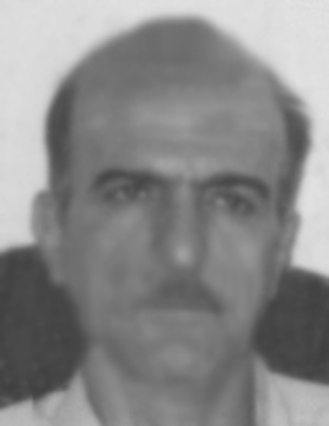

"مهدی مولاولی" با نام مستعار "هاتفی"، مشهور به قصاب اطلاعات کردستان.
هاتفی جانشین رئیس اطلاعات سنندج و مسئول گزینش وزارت اطلاعات در استان کردستان می باشد. وی اهل سریش آباد در نزدیکی شهرستان قروه است.
مولاولی یا هاتفی بازجوی بسیاری از فعالین مدنی شهر سنندج از جمله شهید ابراهیم لطف اللهی بوده است.
این عکس از سوی تنی چند از فعالین کردستان تائید شده است.

